Структурное подразделение ГБОУ СОШ №13 г.о. Чапаевск -

«Детский сад №29 «Кораблик», реализующее основные общеобразовательные программы дошкольного образования.

**Конспект совместной познавательно – исследовательской деятельности с детьми 5-6 лет на тему «Поиск сокровищ с роботом Ползуном»**

Воспитатель: Самойлова Марина Николаевна

Чапаевск, 2022 г.

**Вид деятельности:** познавательная деятельность  
**Форма совместной деятельности:** квест – игра, партнерское взаимодействие  
**Форма организации:** подгрупповая, индивидуальная  
**Учебно-методический комплект:**  
Конспекты образовательной деятельности по работе на экспериментальной площадке ФГУ ФНЦ НИИСИ РАН «Апробация и внедрение основ программирования для дошкольников и младших школьников в цифровой образовательной среде ПиктоМир»  
**Средства:**  
**Визуальный ряд** (раздаточный, демонстрационный материал): карта сокровищ, части карты, картинки с изображением деревьев (ель, береза, дуб, сосна) и животных, 3 листа цветного картона (желтый, зеленый, белый), пиктограммы. Игровое поле, сделанное из сочленяемых ковриков «Робототехнического образовательного набора», танграмм со схемами, 2 листа с шифровкой, сундук с сокровищами (угощение - шоколадные монеты), бейджики с номерами команд, план группы, цветные карандаши и фломастеры, акварельные краски, листы бумаги.  
**Оборудование:** радиоуправляемый робот Ползун из «Робототехнического образовательного набора», звуковой Пульт  
**Методы и приемы:** проблемная ситуация, пояснение, объяснение, вопросы, дидактические игры, воображаемая ситуация, сюрпризный момент  
**Цель:** развитие познавательной активности и первоначальных умений, навыков решения логических и алгоритмических задач с использованием цифровой образовательной среды «Пиктомир» у детей.  
**Задачи для детей:**  
*Обучающие*  
1. Создать условия для усвоения новых знаний;  
2. Подвести дошкольников к понятиям «программа», исполнитель «программы»;  
3. Учить составлять и выполнять план (алгоритм) действий;  
4. Учить определять правильность порядка выполнения шагов;  
5. Формировать у детей элементарные представления о взаимосвязях и взаимодействии живых организмов со средой обитания.  
*Развивающие*  
1. Развивать у детей способность наблюдать, описывать, рассуждать, умение делать предложения; предлагать способы их проверки.  
2. Развивать память, внимание, речь, воображение, способности быстро воспринимать информацию;  
3. Развивать алгоритмическое и пространственное мышление;  
4. Развивать творческие способности;  
5. Развивать познавательную активность;  
6. Развивать умение оценивать результат своей деятельности;  
7. Развивать детскую инициативу  
*Воспитательные*  
1. Воспитывать стремление к самостоятельности;  
2. Воспитывать уважительное отношение друг к другу;  
3. Воспитывать умение слушать собеседника.

**Ход занятия**

*Звучит сигнал «Фантастическая сирена».*  
- Ребята, что это за звук?  
Сирена, а почему она звучит, что могло произойти?  
  
*Звучит голосовое сообщение:*  
«Дорогие Земляне, привет из Космоса! Мы жители планеты ЛунЛу. Мы давно наблюдаем за вами в наш телескоп! Нам очень нравится, что вы такие умные, талантливые дети, поэтому подготовили для вас сюрприз! Мы отправляем к вам нашего робота Ползуна, он запрограммирован на поиск сокровищ! У него с собой будет карта, по которой вы сможете быстро найти сокровище! Встречайте!!!»  
  
- Ребята, вы знаете, что такое сокровище?  
- Какими качествами характера должен обладать человек, который отправляется на поиск сокровищ?  
  
*Звук*  
Внимание, внимание Ползун попал под метеоритный дождь и у него произошел сбой программы, а карта порвалась и разлетелась на части. Пожалуйста, помогите Ползуну восстановить карту. В свой телескоп мы видим, что части карты находятся на лесной поляне, вам нужно найти березу, сосну, ель и пихту.  
  
- Ребята, что будем делать? Как мы можем Роботу помочь? Какие шаги может выполнять Ползун?  
Ребята, посмотрите, у нас есть карта леса, в котором растут эти деревья. Нужно помочь Ползуну проложить маршрут до нужного места. Сколько всего отрезков маршрута нужно пройти? Давайте посчитаем: начало пути - береза, береза – сосна, сосна- ель, ель – пихта. Как вы считаете, как нужно организовать нашу работу, что бы она заняла меньше времени? Действительно, нужно разделиться на команды! Сколько в команде будет детей, если нужно разделиться на 4 группы?

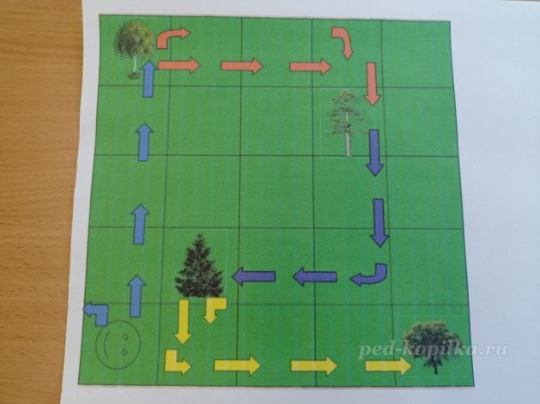

- Предлагаю вытянуть бейдж с номером команды.  
- Ребята обратите внимание, что на карте обозначено количество команд (разным цветом стрелки - указатели), которые должен выполнить Ползун до объекта.  
- Если вам будет нужна моя помощь, поднимите карточку со знаком вопроса.  
*(Во время работы воспитанников педагог использует слова мотивации к выполнению задания: Прекрасная идея проложить так маршрут, Это ваш результат! Вы отлично работаете в команде! и т.д)*  
Отлично, каждая команда справилась с заданием и проложила маршрут. Теперь мы готовы отправиться в путь!  
Первая команда приступайте к программированию Ползуна.

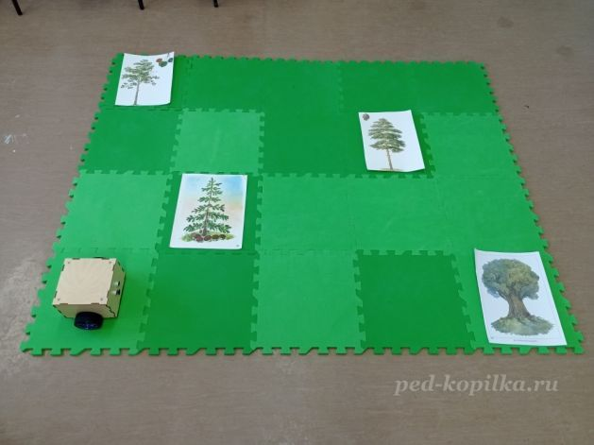

**Объект «Береза»**.  
Смотрите, конверт, в нем задание – «Ребята, часть карты, которую вы ищите, находится в указанном месте на плане группы».

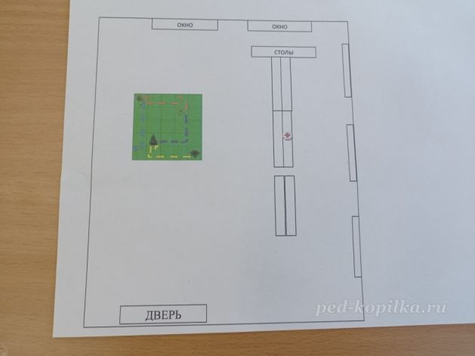

- Ребята, вы выполнили это задание так быстро, что смею предположить, что мы скоро доберемся до сокровищ!  
Предлагаю второй команде запрограммировать Ползуна и отправляться в дальнейший путь!  
  
**Объект «Сосна»**.  
Смотрите, для нас оставлены шифровки, их два, как можно одновременно и быстро их расшифровать? Каким способом будем делиться на 2 группы?

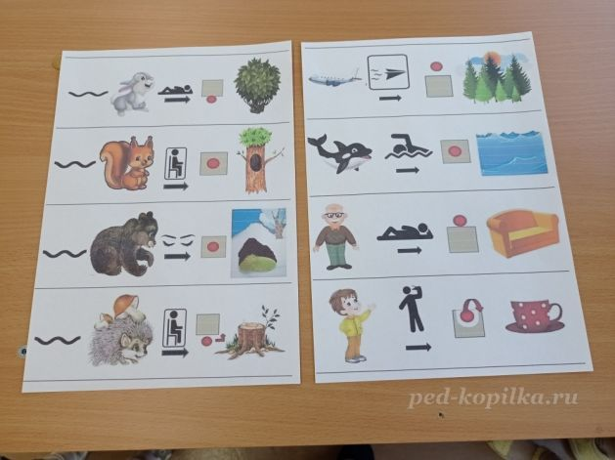

- Вам удалось прочитать, что здесь написано?  
Смотрите, я нашла аудио запись, прослушаем? Замечательно, аудио запись подтверждает, нам удалось правильно выполнить это трудное задание и у нас уже три части карты.  
- Ребята, так держать, у нас все отлично, получается, идем дальше. Приглашаю третью команду запрограммировать Ползуна.  
  
**Объект «Ель»**.  
- Ребята, посмотрите, для нас приготовлены геометрические фигуры, предлагаю предположить, что из этого можно сделать? У вас отличная фантазия, но посмотрите, нам нужно собрать ель! Для нас приготовлены схемы, предоставляю возможность каждому выбрать уровень сложности (сбор по контуру, по наличию только внешней границы и на чистом листе) выполнения этого задания.

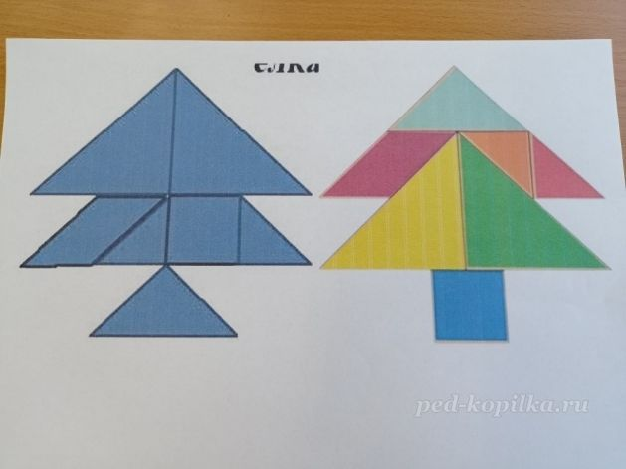

- Если вам будет нужна моя помощь, поднимите карточку со знаком вопроса или обратитесь за помощью к сверстникам.  
*(Во время работы воспитанников педагог использует слова мотивации к выполнению задания)*  
Я очень рада за вас, что вы помогаете друг другу!!! У вас все отлично получается. За выполнение задание у нас появилась новая часть карты!  
Предлагаю четвертой команде запрограммировать Ползуна **до объекта «Дуб»**.  
  
- Ребята, в этом конверте находятся разные картинки животных и три цветных листа – белый, желтый и зеленый. Задание: надо, чтобы каждый из вас взял любую картинку с животным и положил на тот лист, который считает нужным, если у вас картинка животного жарких стран, то на желтый лист, картинку с животным лесов на зеленый и картинку с животным Севера на белый лист.  
- Почему вы их разместили так?  
- Извините, я забыла положить свою картинку (на белый лист картинку бурого медведя)  
- Сравним белого и бурого медведей: чем похожи и чем отличаются? Может ли бурый медведь жить на Севере?  
Мне нравится ход ваших мыслей! Вы справились и с этим заданием!  
Ура, у нас теперь есть все части карты, мы можем найти сокровище.  
Робот благодарит вас за помощь.  
- Мы могли бы долго путешествовать, но нам пора возвращаться.  
«Раз, два повернись в нашей группе окажись».  
- Ребята скажите, пожалуйста, куда сегодня мы с вами путешествовали? Легко ли нам было получить все части карты? Какое задание вам понравилось больше? Что вам больше всего запомнилось? Что было сложным в заданиях?  
- Спасибо вам, ребята за такое увлекательное путешествие.  
Предлагаю придумать историю про путешествие робота Ползуна на новую планету, а может он там найдет новых друзей. Как мы можем создать сказку и показать, и рассказать своим друзьям, родителям? (Нарисовать). Отличная идея, каждый придумает и нарисует свою историю про путешествия робота Ползуна!